济宁市住房公积金管理中心

济宁市住房公积金管理中心
2021年政府信息公开工作年度报告

本报告由济宁市住房公积金管理中心按照《中华人民共和国政府信息公开条例》（以下简称《条例》）和《中华人民共和国政府信息公开工作年度报告格式》（国办公开办函〔2021〕30号）要求编制。
本报告内容包括总体情况、主动公开政府信息情况、收到和处理政府信息公开申请情况、政府信息公开行政复议和行政诉讼情况、存在的主要问题及改进情况、其他需要报告的事项等六部分内容。
本报告所列数据的统计期限自2021年1月1日起至2021年12月31日止。本报告电子版可在“中国·济宁”政府门户网站（http://www.jining.gov.cn/）查阅或下载。如对本报告有疑问，请与济宁市住房公积金管理中心联系（地址：济宁市洸河路133号，联系电话：0537-2609800）。
一、总体情况
2021年，中心全面贯彻落实市委、市政府关于加强政务公开的工作要求，认真落实《条例》和年度政务公开工作要点，遵循公正、公平、合法、便民的原则，坚持党建引领，深化放管服改革，将市政府门户网站、市住房公积金管理中心门户网站作为政府信息公开主渠道，同时积极拓展新闻媒体，开展政策宣传活动月等多种形式，主动公开住房公积金相关信息，不断提高公积金工作透明度，主动接受社会监督，促进了各项工作顺利发展。
（一）继续加大主动公开力度
一是坚持做好市政府网站及中心网站的动态类栏目的日常更新，主动公开中心工作进展、服务举措、法规文件制发等信息，截止到12月31日，通过市政府网站、中心门户网站共发布各类信息243条，微信公众号推送、发布各类信息39条，通过各媒体发布新闻稿件22余条。二是加大会议公开力度，为让缴存职工了解公积金中心决策过程，对公开的部分重点会议增加了一图读懂相关图解，并对涉及民生事项的相关议题关联了图文解读和相关媒体解读。让缴存职工及时了解中心的行政决策、动态信息。三是做好重点工作公开。及时编制发布并解读《济宁市住房公积金2020年年度报告》，每季度初定期公开上一季度住房公积金缴存、提取、贷款、财务以及风险状况等信息，增强公积金管理工作透明度。

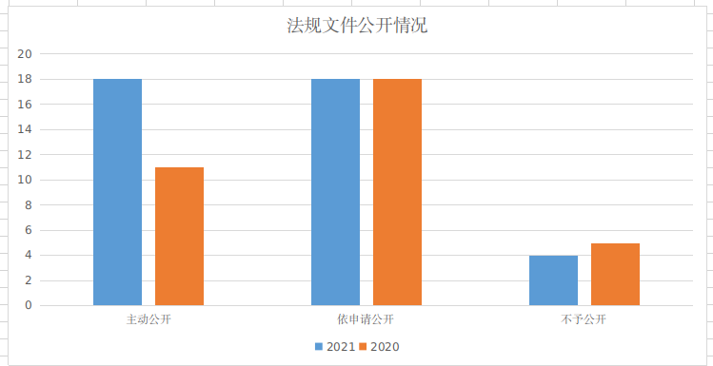
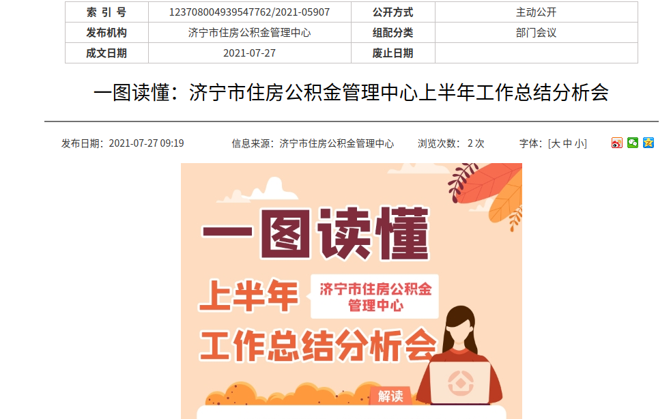

（二）依申请公开情况
2021年中心未收到依申请公开件。
（三）政府信息管理情况
一是加强组织领导，完善工作制度。由政务公开工作领导小组统筹负责全中心政府信息公开工作。及时召开中心领导班子例会，安排部署政府信息公开工作。同时，进一步完善了《2021年政务公开实施方案》，制发了《济宁市住房公积金中心宣传报道和信息公开保密审查制度》，在确保党和国家秘密安全的情况下，进一步加大了信息公开的力度。二是加大学习力度，组织中心机关干部认真学习政务公开相关要求，进一步统一思想，提高对信息公开工作的思想认识。
（四）政府信息公开平台建设情况
一是除利用日常政府信息公开的主渠道市政府门户网站、市住房公积金管理中心门户网站、市住房公积金政务微博、微信、手机APP以及报纸期刊、新闻媒体、服务大厅公开专栏外，积极利用归集扩面“千万工程”、逾期催收工作以及民意“5”来听干部职工进社区活动，深入企业，服务职工，宣传公积金政策，发放公积金资料，让政务公开工作直接对企对人，使更多的企业及个人了解住房公积金，享受到住房公积金的政策红利。二是不断加大各服务场所中政务公开区域建设。在全市范围内设有27处服务场所，其中，23处提供人工服务，4处提供自助服务，在各服务场所均配备了自助查询机、摆放了业务指南，印制了业务指南明白纸，极大地方便了办事群众，截止12月31日，各服务场所共接待人数达17076人次。
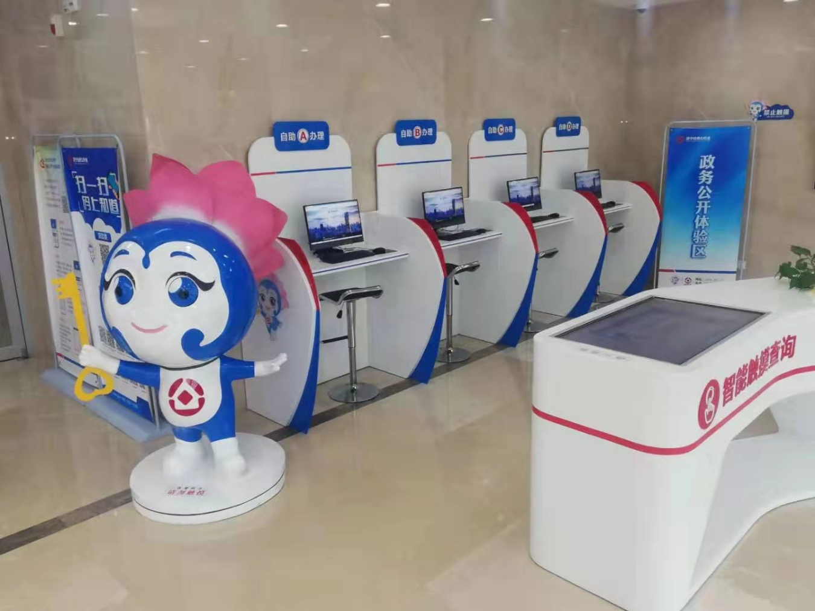
（五）监督保障情况
实行监督检查和责任追究制，结合中心合规文化建设，专门抽调政治素质高，业务能力强，纪律作风硬的人员组成政务公开工作监督小组，对各科室、分支机构政务公开工作情况进行经常性监督检查。深入推进政务公开工作大排查、政务公开工作问题大整改、政务公开工作意识大提升活动，努力形成风清气正的良好政治生态和干事创业环境。设立了投诉意见箱，自觉接受群众监督，广泛听取各方面意见，及时发现和解决政务公开工作中存在的问题，政务公开工作取得了实质性进展。
二、主动公开政府信息情况
第二十条第（一）项
信息内容 | 本年制发件数 | 本年废止件数 | 现行有效件数
规章 | 0 | 0 | 0
行政规范性文件 | 2 | 3 | 11
第二十条第（五）项
信息内容 | 本年处理决定数量
行政许可 | 0
第二十条第（六）项
信息内容 | 本年处理决定数量
行政处罚 | 0
行政强制 | 0
第二十条第（八）项
信息内容 | 本年收费金额（单位：万元）
行政事业性收费 | 0
三、收到和处理政府信息公开申请情况
（本列数据的勾稽关系为：第一项加第二项之和，等于第三项加第四项之和） |  |  | 申请人情况
 |  |  | 自然人 | 法人或其他组织 |  |  |  |  | 总计
 |  |  |  | 商业  企业 | 科研  机构 | 社会公益组织 | 法律服务机构 | 其他
一、本年新收政府信息公开申请数量 |  |  | 0 | 0 | 0 | 0 | 0 | 0 | 0
二、上年结转政府信息公开申请数量 |  |  | 0 | 0 | 0 | 0 | 0 | 0 | 0
三、本年度办理结果 | （一）予以公开 |  | 0 | 0 | 0 | 0 | 0 | 0 | 0
 | （二）部分公开（区分处理的，只计这一情形，不计其他情形） |  | 0 | 0 | 0 | 0 | 0 | 0 | 0
 | （三）不予公开 | 1.属于国家秘密 | 0 | 0 | 0 | 0 | 0 | 0 | 0
 |  | 2.其他法律行政法规禁止公开 | 0 | 0 | 0 | 0 | 0 | 0 | 0
 |  | 3.危及“三安全一稳定” | 0 | 0 | 0 | 0 | 0 | 0 | 0
 |  | 4.保护第三方合法权益 | 0 | 0 | 0 | 0 | 0 | 0 | 0
 |  | 5.属于三类内部事务信息 | 0 | 0 | 0 | 0 | 0 | 0 | 0
 |  | 6.属于四类过程性信息 | 0 | 0 | 0 | 0 | 0 | 0 | 0
 |  | 7.属于行政执法案卷 | 0 | 0 | 0 | 0 | 0 | 0 | 0
 |  | 8.属于行政查询事项 | 0 | 0 | 0 | 0 | 0 | 0 | 0
 | （四）无法提供 | 1.本机关不掌握相关政府信息 | 0 | 0 | 0 | 0 | 0 | 0 | 0
 |  | 2.没有现成信息需要另行制作 | 0 | 0 | 0 | 0 | 0 | 0 | 0
 |  | 3.补正后申请内容仍不明确 | 0 | 0 | 0 | 0 | 0 | 0 | 0
 | （五）不予处理 | 1.信访举报投诉类申请 | 0 | 0 | 0 | 0 | 0 | 0 | 0
 |  | 2.重复申请 | 0 | 0 | 0 | 0 | 0 | 0 | 0
 |  | 3.要求提供公开出版物 | 0 | 0 | 0 | 0 | 0 | 0 | 0
 |  | 4.无正当理由大量反复申请 | 0 | 0 | 0 | 0 | 0 | 0 | 0
 |  | 5.要求行政机关确认或重新出具已获取信息 | 0 | 0 | 0 | 0 | 0 | 0 | 0
 | （六）其他处理 | 1.申请人无正当理由逾期不补正、行政机关不再处理其政府信息公开申请 | 0 | 0 | 0 | 0 | 0 | 0 | 0
 |  | 2.申请人逾期未按收费通知要求缴纳费用、行政机关不再处理其政府信息公开申请 | 0 | 0 | 0 | 0 | 0 | 0 | 0
 |  | 3.其他 | 0 | 0 | 0 | 0 | 0 | 0 | 0
 | （七）总计 |  | 0 | 0 | 0 | 0 | 0 | 0 | 0
四、结转下年度继续办理 |  |  | 0 | 0 | 0 | 0 | 0 | 0 | 0
四、政府信息公开行政复议、行政诉讼情况
行政复议 |  |  |  |  | 行政诉讼
结果维持 | 结果  纠正 | 其他  结果 | 尚未  审结 | 总计 | 未经复议直接起诉 |  |  |  |  | 复议后起诉
 |  |  |  |  | 结果  维持 | 结果  纠正 | 其他  结果 | 尚未  审结 | 总计 | 结果  维持 | 结果  纠正 | 其他  结果 | 尚未  审结 | 总计
0 | 0 | 0 | 0 | 0 | 0 | 0 | 0 | 0 | 0 | 0 | 0 | 0 | 0 | 0
五、存在的主要问题及改进情况
2021年，中心政府信息公开工作有序进行，但仍存在以下问题需要改进：一是政府信息公开力度不够，公开意识有待进一步提升;二是制度建设有待进一步完善;三是政务公开工作形式还需进一步加强。
针对存在的问题，下一步中心将做好以下工作：
一是进一步加大公开力度，切实树牢以人民为中心的发展定位，秉承人民至上的理念，切实解决群众疾苦和急难愁盼的问题。要切实把人民至上的理念落实到行动上、落实到为群众办实事上。想群众之所想，把群众关注的事情及时全面依法公开。积极回应群众关切，切实维护缴存职工的合法权益。加大对各科室、分支机构政务公开工作的检查力度，促使各科室、分支机构加强政务公开工作意识。
二是加强制度建设，研究制定长效机制。进一步完善政务公开工作的责任制度，强化责任追究，层层落实责任。建立政务公开社会评价体系，加强群众对中心政务公开工作的监督和评价。各科室、分支机构主要负责人要带好队伍、严格要求、加强管理。努力做好本部门的政务公开工作。
三是创新政务公开工作形式。把政务公开工作与社会服务承诺相结合，充分利用住房公积金窗口服务的优势，把面对面做好政务公开工作发挥好，在服务群众时，牢固树立民生为重、服务为先的导向，把群众放心上，把群众当亲人，以群众满意作为工作的出发点和落脚点，让办事群众到住房公积金每个办事窗口都能找到家的温馨感觉，让办事顺心、开心。多多征求办事群众的意见建议，将征集调查工作发挥其应有之能，提高群众参与政务的积极性，为住房公积金事业发展建言献策。让办事群众主人翁意识进一步加强，对住房公积金依法管理给予理解和大力支持。
六、其他需要报告的事项
2021年，中心认真贯彻市委、市政府《2021年政务公开工作任务分解表》，结合工作实际，细化任务目标，认真全面依法做好政务公开工作。依据《政府信息公开信息处理费管理办法》，本中心依申请公开不收费，2021年度中心未收到依申请公开件。2021年度中心共收到一件人大代表建议为：市十七届人大七次会议代表第122号：《关于取消公积金异地提取户籍限制的建议》，此建议已办结，人大代表对办理结果满意。2021年度未收到政协委员提案。

济宁市住房公积金管理中心
2022年1月17日

